第一届趣味数学竞赛试卷参考答案
- 选择题：（每小题3分，共30分）
1 | 2 | 3 | 4 | 5 | 6 | 7 | 8 | 9 | 10
D | D | A | D | C | B | B | B | B | A
- 填空题:（每小题4分，共40分）
11、_正弦曲线__；12、__胖_；__晶__；_日或天或旧或旦__；_柏___；
13、___0___；14、_2499___；15、___1899__；16、__25__；
17、_________；（此题答案不唯一，其它正确答案均给分）
18、__快分钟__；19、___55____；20、__ 1014492753623188405797_；
- 简答题：（第21题10分，第22题20分，共30分）
21：
解答：如果前两人都戴黄帽子，那么最后面的人就可以知道自己戴红帽子。所以，前两人不可能都戴黄帽子，要么是一红一黄，要么是二红；如果最前面的人戴黄帽子，则中间的人就可以确定自己戴红帽子。所以，最前面的人不可能戴黄帽子，只能戴红帽子。

22：
6 | 4 | 5 | 8 | 1 | 3 | 7 | 2 | 9
2 | 1 | 9 | 5 | 4 | 7 | 6 | 8 | 3
8 | 3 | 7 | 6 | 9 | 2 | 5 | 1 | 4
9 | 6 | 4 | 1 | 2 | 8 | 3 | 7 | 5
7 | 5 | 1 | 3 | 6 | 9 | 2 | 4 | 8
3 | 8 | 2 | 7 | 5 | 4 | 1 | 9 | 6
1 | 9 | 6 | 4 | 7 | 5 | 8 | 3 | 2
4 | 7 | 8 | 2 | 3 | 6 | 9 | 5 | 1
5 | 2 | 3 | 9 | 8 | 1 | 4 | 6 | 7

- 选择题：（每小题3分，共30分）
- D
- D
解析：
在这12个数中，差是7的数有以下5对：（12，5）、（11，4）、（10，3）、（9，2）、（8，1）。另有两个数6、7肯定不能与其他数形成差为7的情况。由此构造7个抽屉，只要有2个数取自一个抽屉，那么他们的差就等于7。从这7个抽屉中能够取8个数，则必然有2个数取自同一个抽屉。所以选择D选项。
- A
- D
- C
解答：
满足"除以3余2"的数有5，8，11，14，17，20，23，…
再满足"除以7余3"的数有17，38，59，80，101，…
再满足"除以11余4"的数有59。
因为阳[3，7，11]=231，所以符合题意的数是以59为首项，公差是231的等差数列。（10000-59）÷231=43……8，所以在10000以内符合题意的数共有44个。
- B
因为在7层时每上升一层上面人的总不满意度减少13，而下面总不满意度加14
如果下降一层，上面总不满意度加14，下面总不满意度减12所以7层不满意度最小
分析：
在1层，则不满意度=1+2+……+19
在2层，=2+0+1+2……+18 (0前增加了2，后面减小了19）
在3层，=4+2+0+1+2+……+17（0前增加了4，后面减小了18）
以0为基点，随着楼层的上升，0前面增加的数不断变大，后面减小的数不断变小
设会议室在x层，那么当2（x-1）大于等于20-（x-1）时不满意度开始随楼层上升增加，这一题就是求[20-（x-1）]-2（x-1)的最小正整数值。解得的结果是7
- B
第一类 首先A有4种选法 然后B有3种选法 现在选C 当C和A相同的时候那么C就只有一种(比如A确定为红色,那么C也确定为红色).剩下还有2种颜色填D 但是D可以和B一样 所以D有3种颜色可选 那么第一类有 4X3X3=36 第二类 首先A有4种选法 然后B有3种选法 现在选C 当C和A不相同时那么C就有2种选法 剩下还有一种颜色填D 但是D可以和B一样 所以D有2种颜色 那么第二类有 4X3X2X2=48
- B
- B
关系是1^3-1=03^2-2=72^6-4=64找到规律了吧所以最后就是 4^2-3=13
- A
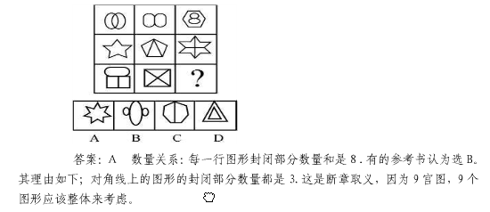

- 填空题:（每小题4分，共40分）
11、_正弦曲线__；
12、__胖_；__晶__；_日或天或旧或旦__；_柏___；
13、___0___；
14、_2499__；
15、___1899__；
解：我们把能够倒过来的几个数字列出来，1，6，8，9，0。
这个数相差接近4的只有1和6，因此这个四位数首位一定是6、末尾一定是1，即这个数为1xx9,倒过来看就是6xx1。
接下来就是一个简单的算式谜了，由于数字只能在1、6、8、9、0中选取，很快就得到了答案。
这个门牌号是1899，倒过来看是6681。
答案：这个门牌号是1899，倒过来看是6681

16、__25__；
先背50根到25米处，这时，吃了25根，还有25根，放下。回头再背剩下的50根，走到25米处时，又吃了25根，还有25根。再拿起地上的25根，一共50根，继续往家走，一共25米，要吃25根，还剩25根到家。

17、_________；（此题答案不唯一，其它正确答案均给分）

18、__快分钟__；
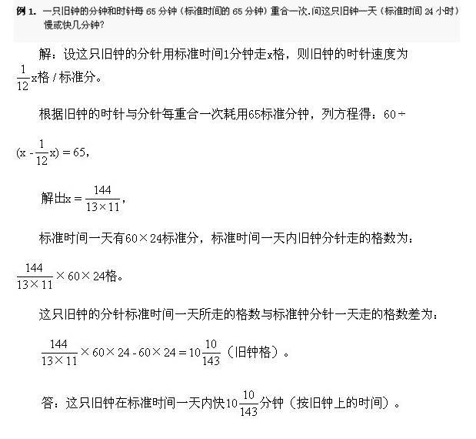

19、___55____；
解析：设专家从家中出发后走到M处（如图1）与小汽车相遇。由于正常接送必须从B→A→B，而现在接送是从B→M→B恰好提前10分钟；则小汽车从M→A→M刚好需10分钟；于是小汽车从M→A只需5分钟。这说明专家到M处遇到小汽车时再过5分钟，就是以前正常接送时在家的出发时间，故专家的行走时间再加上5分钟恰为比平时提前的1小时，从而专家行走了：60一5＝55（分钟）。
20、__ 1014492753623188405797_；
